ОБЗОР ВТОРИЧНОГО РЫНКА ЖИЛОЙ НЕДВИЖИМОСТИ Г. ТЮМЕНИ ЗА НОЯБРЬ 2018 Г.
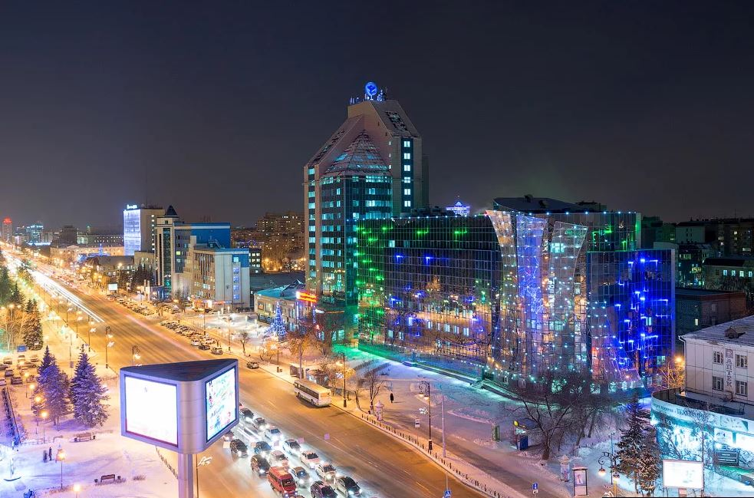

ОСНОВНЫЕ ВЫВОДЫ
- Наибольшим спросом у покупателей в ноябре пользовались квартиры в районах Тюменский мкр. (наибольший спрос на 1,2 - комнатные квартиры); Мыс, Тарманы, Матмасы (1,2-комнатные квартиры); МЖК (1 - комнатные квартиры).; Центр: КПД (1,2-комнатные квартиры); Центр: Драмтеатр (1,2-комнатные). Наблюдается рост спроса в районах Мыс, Тарманы, Матмасы и МЖК.
- Удельная цена предложения составила в ноябре 62388 руб. за кв. м (рост на 0,77%), удельная цена продаж - 56575 руб. за кв. м
- По сравнению с ноябрем прошлого года удельная цена предложения увеличилась на 3317 руб./кв. м (5,62%)
- Объем предложения за месяц уменьшился на 51 квартиру и составляет 13628 объектов
- Средний предпродажный торг в ноябре составил 2,62%
- Средний срок экспозиции проданных в ноябре квартир составил 13,1 мес. (4,2 мес. к уровню прошлого года)

Анализ предложения на вторичном рынке г. Тюмени за ноябрь 2018г.
Предложение вторичного рынка жилой недвижимости составило 13628 квартир (исключая квартиры за чертой города и другие типы: пансионаты, общежития, коммунальные квартиры, а также малоэтажное строительство).
По сравнению с прошлым месяцем предложение уменьшилось на 51 квартиру (-0,37%). По сравнению с ноябрем 2017г. предложение снизилось на 18,88% (3171 квартиру).

Источник: база компании «Этажи», 2018 г.

Рис. 1.1. Структура предложения по размерам квартир

В структуре предложения вторичного рынка за последний месяц не произошло существенных изменений.
На вторичном рынке превалировали 1-комнатные квартиры, их объем предложения составил 4735 квартир (34,7%). Объем предложения 2-комнатных квартир составил 4440 объектов (32,6% вторичного рынка). Доля 3-комнатных квартир составила 26,8% вторичного рынка (3654 квартиры). Объем предложения многокомнатных квартир составляет 799 квартир (5,9%).
Наибольшее предложение на вторичном рынке сосредоточено в районе Тюменский мкр – 7,97% (1086 квартир), в районе Центр: Драмтеатр – 7,16% (предложение составило 975 объектов) и в районе Центр: КПД – 7,10% (967 квартир в предложении).

Источник: база компании «Этажи», 2018 г.

Рис. 1.2. Структура предложения по районам

Анализ ценовой ситуации на вторичном рынке г. Тюмени за ноябрь 2018г.
Удельная цена предложения в ноябре 2018г. составила 62388 руб./кв. м, наблюдается рост на 478 рублей (по сравнению с прошлым месяцем) – 0,77%. За последний год (по сравнению с ноябрем 2017 г.) удельная цена предложения выросла на 3317 руб. за квадратный метр (5,62%).

Источник: база компании «Этажи», 2018 г.

Рис. 2.1. Динамика удельной цены предложения

Удельная цена 1-комнатных квартир составила 65741 рублей за квадратный метр, это на 0,15% больше, чем в прошлом месяце (в денежном эквиваленте это 100 руб.). Удельная цена 2-комнатных квартир составила 62577 руб./кв. м (рост на 189 руб. – 0,30%). 3-комнатные квартиры в ноябре имели удельную цену 60932 руб./кв. м (рост на 401 рубль – 0,66%).
Удельная цена многокомнатных квартир понизилась на 39 руб. (-0,07%) и составила 58035 рублей за квадратный метр.

Источник: база компании «Этажи», 2018 г.

Рис. 2.2. Удельная цена по размерам квартир

В ноябре 2018 лидером по величине удельной цены за кв. м. на вторичном рынке Тюмени стал район Центр: Исторический, удельная цена которого составила 85574 руб. за квадратный метр, объем предложения в данном районе – 636 квартир.
Следующим по величине удельной цены идет Центр: Драмтеатр (83360 руб./кв. м, 975 квартир в предложении) и 6 мкр (77319 руб./кв. м при 330 квартир в предложении).
Наибольшее снижение цены зафиксировано в районе 5-й Заречный мкр. (- 34,51%), наибольший рост – в районе Московский дворик. (26,96%)
37 из 50 рассматриваемых районов (74%) имеют среднюю цену квадратного метра ниже, чем в среднем по рынку.

Источник: база компании «Этажи», 2018 г.

Рис. 2.3. Удельная цена по районам

Анализ продаж на вторичном рынке г. Тюмени за ноябрь 2018 г.
В структуре продаж ноября в пользу 1-комнатных квартир сделали свой выбор 47,2% покупателей.
Доля продаж 2-комнатных квартир составила 31,5%, 3-комнатных – 20,1%. Многокомнатные квартиры предпочли 1,2% покупателей.
Удельная цена продажи вторичного жилья в ноябре составила 56575 руб. за квадратный метр.
Средняя площадь проданных в ноябре квартир на вторичном рынке увеличилась на 0,1 кв. м и составила 53,2 кв. м (в прошлом месяце 53,1 кв. м, в ноябре 2017 года – 51,7 кв. м).
Средний срок экспозиции проданных в ноябре квартир составил 13,1 мес. – наблюдается увеличение срока на 1,1 мес. по сравнению с прошлым месяцем и рост на 4,2 мес. по сравнению с уровнем прошлого года.
Средняя полная цена продажи на вторичном рынке составила 2 млн. 957 тыс. рублей (рост на 62 тыс. рублей по сравнению с прошлым месяцем).

Источник: база компании «Этажи», 2018 г.

Рис. 3.1. Структура продаж по размерам квартир

Приложение 1. Числовая пространственно-параметрическая модель вторичного рынка г. Тюмени за ноябрь 2018 г.

Номер столбца | Показатель
1 | Объем выборки, шт.
2 | Средняя цена, тыс. руб.
3 | СКО, тыс. руб.
4 | Погрешность, тыс. руб.
5 | Погрешность, %
6 | Минимум, тыс. руб.
7 | Максимум, тыс. руб.
8 | Медиана, тыс. руб.
9 | Средняя площадь, кв. м
10 | СКО, кв. м
11 | Погрешность, кв. м
12 | Погрешность, %
13 | Минимум, кв. м
14 | Максимум, кв. м
15 | Медиана, кв. м
16 | Средневзвешенная, руб./кв. м
17 | СКО, руб./кв. м
18 | Погрешность, руб./кв. м
19 | Погрешность, %
20 | Минимум, руб./кв. м
21 | Максимум, руб./кв. м
22 | Медиана, руб./кв. м

Кол-во комнт | Тип домостроения | 1 | 2 | 3 | 4 | 5 | 6 | 7 | 8 | 9 | 10 | 11 | 12 | 13 | 14 | 15 | 16 | 17 | 18 | 19 | 20 | 21 | 22
все | все | 13628 | 3727 | 2150 | 37 | 1,0 | 650 | 28900 | 3150 | 59,7 | 27 | 0,5 | 0,8 | 17 | 382 | 54 | 62388 | 45322 | 776 | 1,2 | 15000 | 422535 | 59306
 | кирпичное | 7012 | 3779 | 2166 | 52 | 1,4 | 660 | 28500 | 3200 | 62,6 | 30 | 0,7 | 1,1 | 18 | 382 | 56 | 60413 | 44127 | 1054 | 1,7 | 15000 | 337879 | 58140
 | монолитное | 2775 | 3626 | 2079 | 79 | 2,2 | 650 | 27000 | 3000 | 53,9 | 23 | 0,9 | 1,6 | 19 | 169 | 50 | 67256 | 49477 | 1879 | 2,8 | 15222 | 338235 | 64103
 | панельное | 3548 | 3700 | 2164 | 73 | 2,0 | 800 | 28900 | 3150 | 59 | 22 | 0,7 | 1,3 | 17 | 178 | 56 | 62679 | 43555 | 1463 | 2,3 | 15038 | 422535 | 57844
 | блочное | 275 | 3755 | 2255 | 272 | 7,3 | 1050 | 19900 | 3200 | 55,3 | 21 | 2,5 | 4,6 | 23 | 252 | 52 | 67962 | 49095 | 5932 | 8,7 | 18968 | 312500 | 58850
1-комн | все | 4735 | 3445 | 1722 | 50 | 1,5 | 650 | 20000 | 3000 | 38,2 | 9 | 0,3 | 0,7 | 17 | 116 | 37 | 90068 | 49816 | 1448 | 1,6 | 15222 | 422535 | 81186
 | кирпичное | 2120 | 3472 | 1755 | 76 | 2,2 | 660 | 20000 | 3000 | 38,9 | 9 | 0,4 | 1,0 | 18 | 111 | 38 | 89345 | 48864 | 2123 | 2,4 | 18182 | 337879 | 80732
 | монолитное | 1459 | 3465 | 1742 | 91 | 2,6 | 650 | 13900 | 2980 | 38,2 | 9 | 0,5 | 1,2 | 19 | 88 | 37 | 90621 | 52959 | 2774 | 3,1 | 15222 | 338235 | 82090
 | панельное | 1044 | 3347 | 1624 | 101 | 3,0 | 800 | 12000 | 2950 | 36,8 | 6 | 0,4 | 1,0 | 17 | 69 | 36 | 90986 | 47261 | 2927 | 3,2 | 18391 | 422535 | 81510
 | блочное | 110 | 3554 | 1651 | 316 | 8,9 | 1050 | 8900 | 3200 | 39,9 | 9 | 1,7 | 4,3 | 23 | 62 | 38 | 89090 | 47686 | 9135 | 10,3 | 34662 | 296296 | 79403
2-комн | все | 4440 | 3717 | 2207 | 66 | 1,8 | 850 | 27000 | 3100 | 57,9 | 14 | 0,4 | 0,7 | 25 | 186 | 55 | 64199 | 40219 | 1207 | 1,9 | 15130 | 326087 | 55556
 | кирпичное | 2405 | 3724 | 2156 | 88 | 2,4 | 880 | 25900 | 3150 | 58,2 | 16 | 0,7 | 1,1 | 25 | 186 | 54 | 63995 | 39833 | 1625 | 2,5 | 15130 | 301124 | 56250
 | монолитное | 731 | 3698 | 2232 | 165 | 4,5 | 850 | 19000 | 3000 | 61,2 | 13 | 1,0 | 1,6 | 34 | 150 | 58 | 60474 | 38306 | 2836 | 4,7 | 15333 | 295139 | 51587
 | панельное | 1209 | 3704 | 2260 | 130 | 3,5 | 885 | 27000 | 3100 | 55,6 | 10 | 0,6 | 1,0 | 34 | 100 | 52 | 66669 | 41042 | 2362 | 3,5 | 16741 | 326087 | 56773
 | блочное | 83 | 3890 | 2748 | 607 | 15,6 | 1050 | 16000 | 2970 | 55,1 | 9 | 2,0 | 3,6 | 34 | 81 | 54 | 70631 | 53189 | 11747 | 16,6 | 20192 | 312500 | 55556
3-комн | все | 3654 | 3946 | 2350 | 78 | 2,0 | 925 | 28500 | 3300 | 79,7 | 22 | 0,7 | 0,9 | 35 | 218 | 74 | 49523 | 32880 | 1088 | 2,2 | 15000 | 338235 | 43420
 | кирпичное | 2017 | 4019 | 2398 | 107 | 2,7 | 925 | 28500 | 3315 | 81,4 | 25 | 1,1 | 1,4 | 35 | 218 | 74 | 49381 | 34193 | 1523 | 3,1 | 15000 | 291667 | 43630
 | монолитное | 514 | 3851 | 2386 | 211 | 5,5 | 1200 | 27000 | 3200 | 81,8 | 18 | 1,6 | 1,9 | 54 | 168 | 78 | 47100 | 28598 | 2525 | 5,4 | 15474 | 211765 | 40516
 | панельное | 1058 | 3861 | 2227 | 137 | 3,5 | 990 | 23000 | 3285 | 76 | 15 | 0,9 | 1,2 | 46 | 160 | 69 | 50815 | 31820 | 1957 | 3,9 | 15038 | 338235 | 44351
 | блочное | 62 | 3792 | 2444 | 626 | 16,5 | 1800 | 19900 | 3235 | 69 | 9 | 2,3 | 3,3 | 52 | 91 | 70 | 54937 | 38205 | 9783 | 17,8 | 25000 | 309969 | 47738
многокомн | все | 799 | 4453 | 2783 | 197 | 4,4 | 1205 | 28900 | 3650 | 106,1 | 41 | 2,9 | 2,7 | 0 | 382 | 96 | 41954 | 30758 | 2178 | 5,2 | 15012 | 275238 | 36918
 | кирпичное | 470 | 4420 | 2560 | 236 | 5,3 | 1205 | 20000 | 3600 | 111 | 48 | 4,4 | 4,0 | 30 | 382 | 95 | 39830 | 29243 | 2701 | 6,8 | 15012 | 219512 | 35861
 | монолитное | 71 | 4568 | 3523 | 842 | 18,4 | 1555 | 24880 | 3580 | 100 | 26 | 6,2 | 6,2 | 61 | 169 | 95 | 45699 | 28058 | 6707 | 14,7 | 15396 | 173986 | 37827
 | панельное | 237 | 4517 | 3001 | 391 | 8,6 | 1320 | 28900 | 3800 | 99,1 | 24 | 3,1 | 3,2 | 57 | 178 | 104 | 45588 | 34505 | 4492 | 9,9 | 15313 | 275238 | 39071
 | блочное | 20 | 4189 | 2325 | 1067 | 25,5 | 1800 | 12000 | 3500 | 97,8 | 37 | 17,0 | 17,4 | 76 | 252 | 90 | 42823 | 27890 | 12797 | 29,9 | 18968 | 142857 | 37490

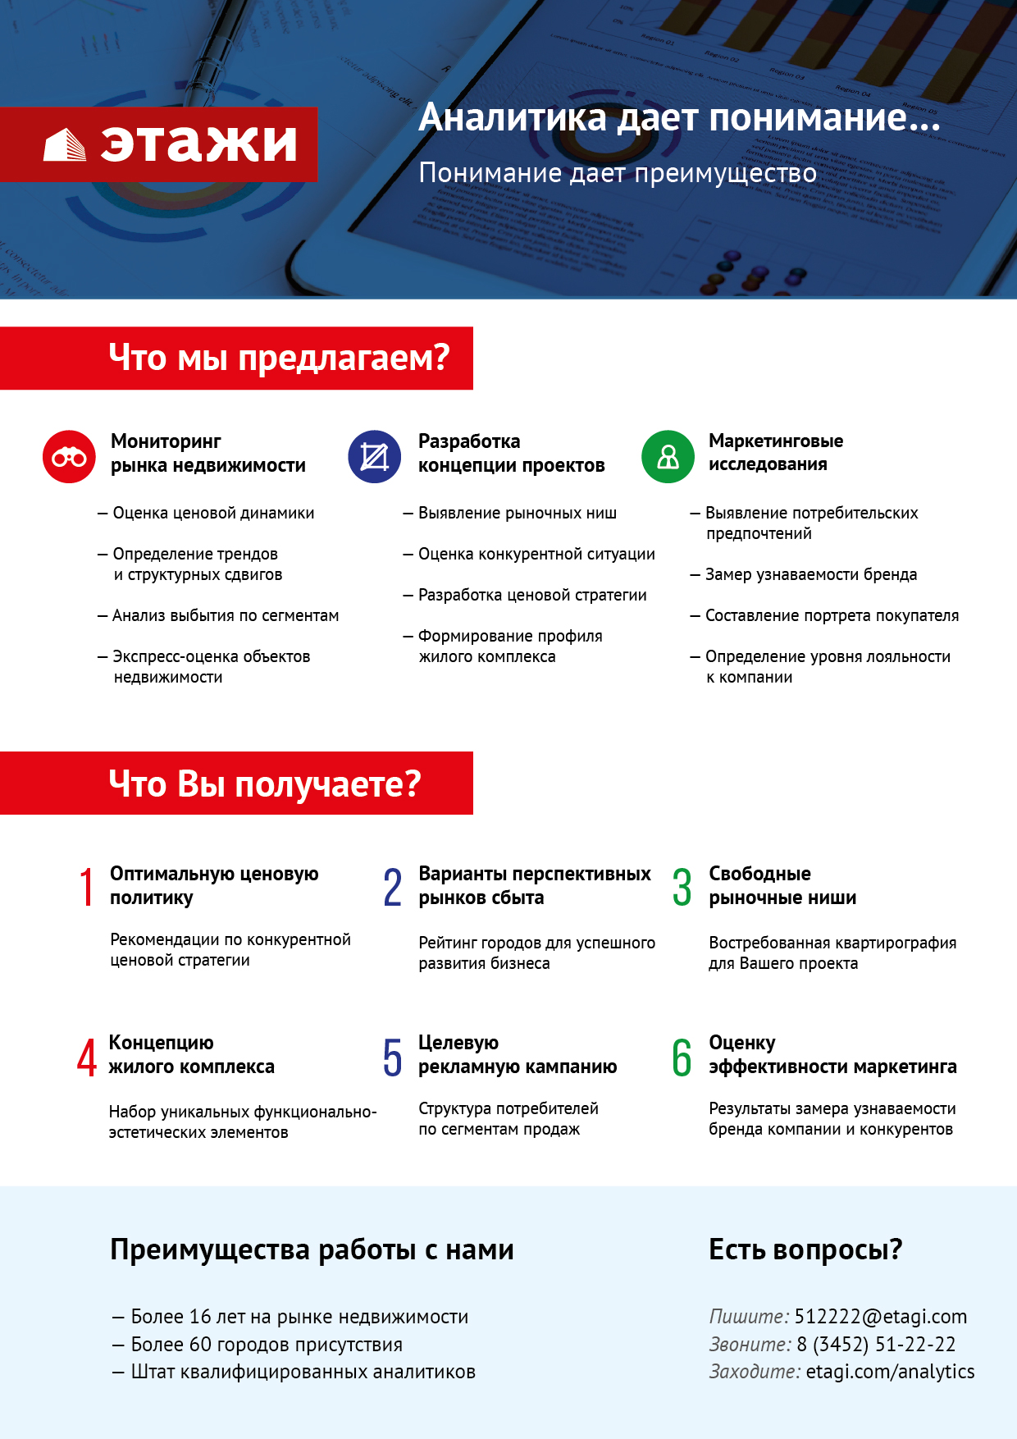

Отчет выполнен в соответствии с методическими рекомендациями по анализу рынка недвижимости Г.М. Стерника, принятыми Российской Гильдией Риэлторов
Источник фото: https://gelio.livejournal.com/214138.html
Числовая дискретная пространственно-параметрическая модель выполнена в соответствии с методическими рекомендациями по анализу рынка недвижимости Г.М. Стерника, принятыми Российской Гильдией Риэлторов

